NÓI VÀ NGHE
Kể chuyện: Em chuẩn bị đi khai giảng
I. Yêu cầu cần đạt
1. Năng lực
- Dựa vào sơ đồ gợi ý, thực hiện 5 bước của bài nói. Xác định đúng của đề tài, tìm được ý chính, sắp xếp các ý. Sau đó thực hiện nói theo dàn ý đã sắp xếp, có thể tự điều chỉnh theo góp ý của bạn để hoàn thiện theo câu chuyện của mình;
- Biết kết hợp lời nói với cử chỉ, điệu bộ, nét mặt trong khi kể chuyện.
- Lắng nghe bạn nói, biết nhận xét đánh giá lời kể của bạn.
- Biết trao đổi cùng bạn về nội dung câu chuyện của bạn và của mình.
- Phát triển năng lực văn học: Thể hiện được các chi tiết thú vị trong câu chuyện.
- Năng lực tự chủ, tự học ; Năng lực giải quyết vấn đề và sáng tạo; Năng lực giao tiếp và hợp tác
2. Phẩm chất
- Phẩm chất nhân ái; Phẩm chất chăm chỉ; Phẩm chất trách nhiệm
* GDKNS: Lễ khai giảng là một hoạt động long trọng và ý nghĩa.Vậy các em đến đúng giờ, ăn mặc gọn gàng, sạch sẽ. Biết giữ trật tự, lắng nghe, không ồn ào gây rối...
II. Đồ dùng dạy – học:
- GV: Máy tính, ti vi có kết nối mạng.
III. Các hoạt động dạy - học chủ yếu:
Hoạt động của GV |  |  | Hoạt động của HS
1. Khởi động.
- GV mở Video kể chuyện của một HS trên khác trong lớp, trường hoặc Youtube .  - GV cùng trao đổi với HS về cách kể chuyện, nội dung câu chuyện để tạo niềm tin, mạnh dạn cho HS trong giờ kể chuyện  - GV nhận xét, tuyên dương  - GV dẫn dắt vào bài mới |  |  | - HS quan sát video.  - HS cùng trao đổi với Gv về nội dung, cách kể chuyện có trong vi deo, rút ra những điểm mạnh, điểm yếu từ câu chuyện để rút ra kinh nghiệm cho bản thân chuẩn bị kể chuyện.
2. Khám phá
2.1. Hướng dẫn kể chuyện.  - GV giới thiệu cho HS biết về 5 bước cần làm cho một bài nói hay. Em cần chú ý thực hiện.  Kể về việc em chuẩn bị đi khai giảng  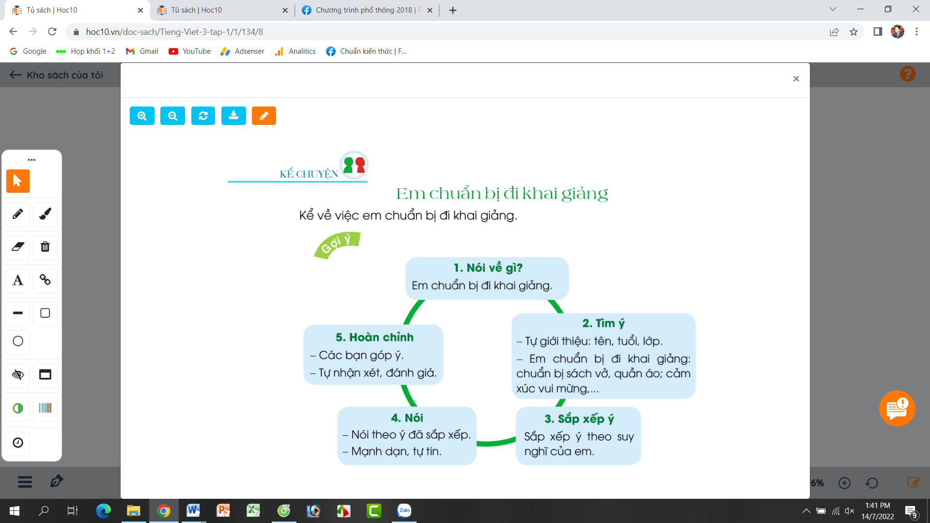  2.2. Học sinh xây dựng câu cuyện của mình theo sơ đồ.  - GV hướng dẫn học sinh ghi ra giấy nháp các nội dung theo 5 bước trên.  - GV mời một số HS giới thiệu về bản thân, nói về công việc của em đã chuẩn bị đi khai giảng theo dàn ý.  - Mời HS khác nhận xét.  - GV nhận xét tuyên dương.  * GDKNS: Lễ khai giảng là một hoạt động long trọng và ý nghĩa.Vậy các em đến đúng giờ, ăn mặc gọn gàng, sạch sẽ. Biết giữ trật tự, lắng nghe, không ồn ào gây rối... |  | - HS quan sát 5 bước chuẩn bị và lắng nghe GV hướng dẫn.  - Học sinh ghi ra giấy nháp các nội dung theo 5 bước trên.  - Một số HS giới thiệu về bản thân, nói về công việc của em đã chuẩn bị đi khai giảng theo dàn ý.
3. Luyện tập.
3.1 Kể chuyện trong nhóm.  - GV tổ chức cho HS kể chuyện theo nhóm 2.  - Mời đại diện các nhóm kể trước lớp.  - Mời HS khác nhận xét.  - GV nhận xét tuyên dương.  3.2. Thi kể chuyện trước lớp.  - GV tổ chức thi kể chuyện.  - Mời HS khác nhận xét.  - GV nhận xét tuyên dương. |  | - HS kể chuyện theo nhóm 2.  - Các nhóm kể trước lớp.  - Các nhóm khác nhận xét.  - HS thi kể chuyện.  - HS khác nhận xét.  - GV nhận xét tuyên dương.
3. Vận dụng.
- GV cho Hs xem một câu chuyện kể của học sinh nơi khác để chia sẻ với học sinh.  - GV trao đổi những về những hoạt động HS yêu thích trong câu chuyện  - Nhận xét, đánh giá  - GVgiao nhiệm vụ HS về nhà kể lại câu chuyện cho người thân nghe. | - HS quan sát video.  - HS cùng trao đổi về câu chuyện được xem.  - HS lắng nghe, thực hiện.  - HS thực hiện.
* Điều chỉnh sau bài dạy:

